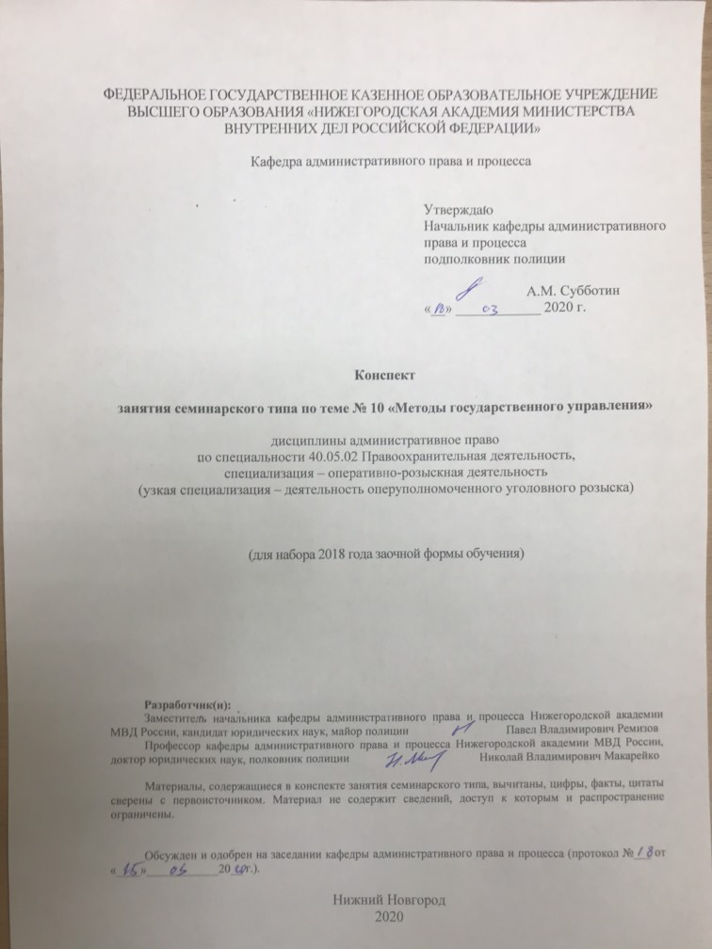

Занятие семинарского типа – 2 часа.
Цель занятия: Закрепление полученных знаний о методах государственного управления, включая меры административного принуждения.

Задачи занятия:
- Формирование представления о методах государственного управления.
- Формирование умений применения отдельных мер административного принуждения.

Учебные вопросы:
- Понятие, основные черты и виды методов государственного управления.
- Убеждение и поощрение как методы государственного управления.
3. Принуждение как метод государственного управления.

Литература:
- Административное право России [Электронный ресурс] : учеб. и практ. для вузов / А. И. Стахов [и др.] ; под ред. А. И. Стахова, П. И. Кононова. — 3-е изд., перераб. и доп. – Москва : Юрайт, 2020. – 484 с. – (Высшее образование). – ISBN 978-5-534-13088-1. – ЭБС Юрайт. – URL:https://biblio-online.ru/bcode/449149(дата обращения: 12.03.2020).
- Бекетов, О. И. Меры непосредственного принуждения, применяемые должностными лицами правоохранительных органов Российской Федерации : учебное пособие. – Омск : Омская академия МВД России, 2004.
- Макарейко, Н. В. Административное право [Текст] : учеб. пособие для вузов / Н. В. Макарейко. – 10-е изд. перераб. и доп. – М. : Юрайт, 2019. – 259 с.
- Стахов, А. И. Административное право России [Электронный ресурс] : учеб. для бакалавриата, специалитета и магистратуры / А. И. Стахов, П. И. Кононов. – 4-е изд., перераб. и доп. – Москва : Юрайт, 2019. – 624 с. – (Бакалавр. Специалист. Магистр). – ISBN 978-5-534-11561-1. – ЭБС Юрайт. – URL:https://biblio-online.ru/bcode/445634 (дата обращения: 12.03.2020).
- Фролов, С. В. Административное право России [Текст] : учеб. пособие / С. В. Фролов, В. В. Васильев, А. Г. Супрунов ; МВД России, НА. - Н. Новгород : НА МВД России, 2012. – 109 с.

Краткое описание учебных вопросов:
1. Понятие, основные черты и виды методов государственного управления.
Методы государственного управления – способы, приемы воздействия субъекта управления на объект управления в рамках управленческих отношений, которые используются для достижения целей и задач управления, реализации функций управления.
Основные черты методов государственного управления:
1) реализуются в процессе управленческой деятельности;
2) органически связаны с целевым назначением определенного вида управленческой деятельности;
3) выражают управленческое воздействие субъекта государственного управления на объект управления;
4) выступают средством реализации субъектом управления своих полномочий в рамках компетенции;
5) адресованы конкретному объекту управления;
6) связаны с характеристикой (состоянием) объекта управленческого воздействия;
7) являются оптимальным способом достижения поставленных управленческих целей в сложившихся условиях;
8) нуждаются в правовом опосредовании;
9) имеют масштабную (территориальную и временную) привязку.
По характеру воздействия бывают прямые (административные) и косвенные (неадминистративные) методы государственного управления.
Универсальными методами государственного управления признаются убеждение, поощрение и принуждение.

2. Убеждение и поощрение как методы государственного управления.
Убеждение – процесс целенаправленного воздействия субъекта управления на управляемый объект, в результате которого идеи, ценности, установки субъекта становятся внутренними идеями, личными установками объекта управления.
Средства убеждения воздействуют на сознание объекта или на волю объекта.
Элементами убеждения являются овладение вниманием, внушение, воздействие на сознание, оперирование эмоциями, формирование интереса.
Поощрение – способ воздействия субъекта управления, применяемый к объекту управления при позитивной оценке его деятельности, наличии заслуги в целях побуждения к дальнейшим успехам в деятельности.
Особенности поощрения:
1) является методом государственного управления;
2) фактическим основанием для применения поощрения выступает заслуга, высокие результаты деятельности;
3) является реакцией на прошлое поведение (деятельность) объекта управления;
4) реализуется путем применения конкретных мер поощрения;
5) имеет конкретного адресата;
6) осуществляется в рамках особого административно-поощрительного производства;
7) результат применения поощрений не может быть обжалован;
8) стимулирует дальнейшую активную деятельность объекта управления.

3. Принуждение как метод государственного управления.
Административное принуждение – метод государственного управления, основанный на нормах административного права, совокупность средств психического, физического и иного воздействия, применяемых уполномоченными субъектами в установленном процессуальном порядке в целях обеспечения общественного порядка и общественной безопасности.
Особенности административного принуждения:
• основывается на нормах административного права;
• применяется как физическими, так и юридическими лицам;
• применяется в сфере общественных отношений, урегулированных как нормами административного права, так и нормами других отраслей права;
• закрепляется как в законных, так и в подзаконных нормативных правовых актах;
• применяется широким кругом уполномоченных субъектов;
• система мер административного принуждения отличается разносторонним характером (широкого спектра действия);
• применяется чаще всего в административном (внесудебном) порядке;
• порядок применения регламентируется административно-процессуальными нормами, создающими упрощенную процедуру;
• применяется как к лицам, совершившим правонарушения, так и к лицам, не совершившим правонарушения (меры административного предупреждения);
• законность применения обеспечивается системой гарантий;
• применяется в целях обеспечения правового порядка и общественной безопасности.
По способу обеспечения общественного порядка и целевому предназначению существуют меры административного предупреждения, административного пресечения, административно-процессуального обеспечения, административные правовосстановительные меры (меры защиты), меры административного наказания.

Вопросы для самостоятельного изучения по данной теме:
1. Меры административного принуждения, применяемые сотрудниками органов внутренних дел.
2. Депоощрение в системе методов государственного управления.

Контрольные вопросы:
1. Что такое метод государственного управления?
2. Назовите основные признаки метод государственного управления.
3. Какие бываю методы государственного управления?
4. Охарактеризуйте убеждение как метод государственного управления.
5. Охарактеризуйте поощрение как метод государственного управления.
6. Охарактеризуйте принуждение как метод государственного управления.
7. Дайте понятие и выделите отличительные черты мер административного предупреждения, административного пресечения, административно-процессуального обеспечения, административных правовосстановительных мер (мер защиты), мер административного наказания.

